2025년 새싹 해커톤(SeSAC Hackathon) AI 서비스 기획서

팀명 | 타임 브릿지
팀 구성원 성명 | 이화진, 이도형, 변정민

1. AI 서비스 명칭
"한양에서 왔습니다~ "

2. 활용 인공지능 학습용 데이터
 | 활용 데이터명 | 분야 | 출처
1 | 조선왕조실록 | 역사 | 국사편찬위원회
2 | 서울 사랑 매거진 | 관광/문화 | 서울특별시

3. 핵심내용
ㅇ 서비스 아이디어의 핵심 내용을 구체적으로 작성
대한민국 고궁의 역사와 배경을 재미있게 풀어주는 "조선에서 왔습니다~ "
서울은 조선의 수도 ‘한양’으로 시작해, 오늘날까지 600년이 넘는 역사를 품은 도시입니다.
그러나 빠르게 변화하는 현대 속에서, 우리의 고궁과 역사 공간들은 종종 ‘그냥 옛날 건물’로만 여겨지곤 합니다.
“조선에서 왔습니다~”는 이러한 서울의 고궁들을 단순한 관광지가 아닌 “살아 있는 역사 이야기 공간”으로 소개하고자 합니다.
경복궁, 창덕궁, 덕수궁, 창경궁, 경희궁 등 서울의 대표 5대 고궁을 중심으로,
각 궁궐의 건축적 특징, 역사적 배경, 왕과 인물들의 숨은 이야기를 쉽고 재미있게 영상, 음성, 텍스트로 흥미롭게 전달 합니다.

4. 제안배경 및 목적
ㅇ AI 서비스를 구상하게 된 배경에 대해서 작성
제안배경 (Problem)
스마트폰으로 모든 것을 검색하는 시대이지만, 고궁과 같은 역사 공간에서의 경험은 여전히
일방적인 정보 전달에 머물러 있습니다.
2030 여행객들은 안내판만 읽기엔 지루하고, 사진만 찍기엔 아쉬움을 느낍니다.
자녀 동반 가족들은 아이들의 눈높이에 맞는 흥미로운 설명에 대한 니즈가 큽니다.
외국인 관광객들은 정해진 오디오 가이드를 넘어, K-드라마에서 본 장면에 대한 비하인드
스토리처럼 깊이 있는 정보를 원합니다. 기존의 관람 방식은 사용자의 즉각적이고 개인적인
궁금증을 해결해주지 못하며, 이는 역사에 대한 심리적 장벽과 지루함을 유발하는 핵심적인
문제입니다.

목적 (Goal)
본 서비스는 위와 같은 문제점을 해결하기 위해, 사용자가 궁금해하는 질문의 니즈에 맞는 답변을 실시간으로 제공하는 AI 서비스를 만들고자 합니다. 일방적인 정보 제공자를 넘어, 사용자와 소통하는 AI 스토리텔링 가이드를 통해 누구나 역사를 쉽고 재미있게 즐기는 새로운 관람 문화를 만드는 것을 목적으로 합니다.

5. 세부내용
ㅇ 활용 데이터 및 AI 모델 :
- AI 서비스 개발을 위해 활용할 인공지능 학습용 데이터 및 AI 모델
활용 데이터: 상기 '2번 항목'에 명시된 조선왕조실록, 서울 사랑 매거진 데이터 활용
AI 모델:
Vertex AI (Gemini & Veo): 생성형 AI를 통해 멀티모달(텍스트, 음성, 영상) 답변 생성
RAG (Retrieval-Augmented Generation): 조선왕조실록 등 방대한 역사 데이터를
정확하게 참조
Langchain: RAG 파이프라인을 구축하여 AI 모델이 학습 데이터를 효과적으로
참조하도록 서비스의 기반을 구성

ㅇ 세부내용 (도표, 이미지, 영상 등 활용 가능)
- 서비스 아이디어 개요, 적용기술, 서비스 방법 등에 대해 구체적으로 작성
- 서비스 아이디어의 창의성 및 구현 가능성

"궁금할 때 바로 물어보는 AI 도슨트, 왕에게 직접 듣는 경복궁의 비밀 이야기" 사용자가
고궁 내 특정 장소에서 스마트폰으로 통해 질문(텍스트,음성, 이미지)을 하면, AI가 해당
장소와 관련된 인물(왕, 신하 등)의 페르소나와 목소리로 답변합니다.
"왕의 즉위식은 어땠어?"와 같은 시각적 설명이 필요한 질문에는 짧은 영상을 생성하여
보여주고, "근처 맛집 알려줘"와 같이 대화의 맥락에 맞는 주변 장소도 추천하며 경험을
확장시킵니다.

ㅇ 서비스의 예상 UI/UX 이미지 시각화
- 필수 구현사항이 잘 드러나는 UI/UX 이미지 첨부
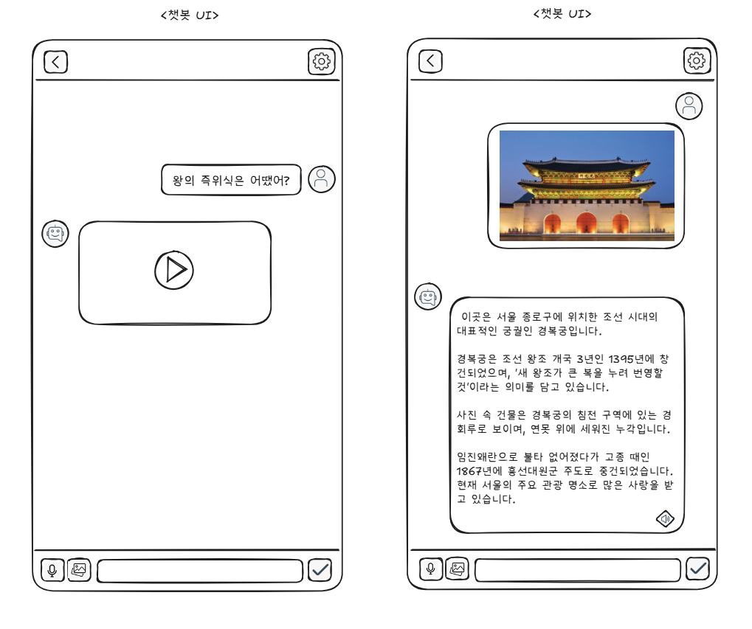

6. 기대효과
ㅇ 사회/경제적 파급(기대) 효과
- 서비스를 통한 사회/경제적 가치창출 효과
관광 서비스 활성화: 개인 맞춤형 정보 제공으로 관람 만족도를 높여 고궁 방문객 증대에
기여하고, 체류 시간을 늘려 주변 상권 및 지역 경제 활성화를 촉진합니다.
스마트 문화 관광 선도: AI 기술을 문화유산에 접목한 성공 사례를 제시하여, 대한민국의
스마트 관광 경쟁력을 강화하는 선도 모델이 될 수 있습니다.
문화적 가치 창출: 내/외국인 모두에게 대한민국 역사를 생생하고 재미있는 경험으로
제공함으로써, 문화적 자긍심을 고취하고 국가 이미지를 제고하는 데 기여합니다.

※ 상세 설명을 위해 도표, 스케치 등 별도파일 추가 가능
※ 제출한 기획서는 온라인 예선 심사 전 구체화하여 깃허브(GitHub)에 필수로 게시

